GE Silent-Pro Rohr mit 2 Muffen d110mm L300cm

Geberit

Eigenschaften

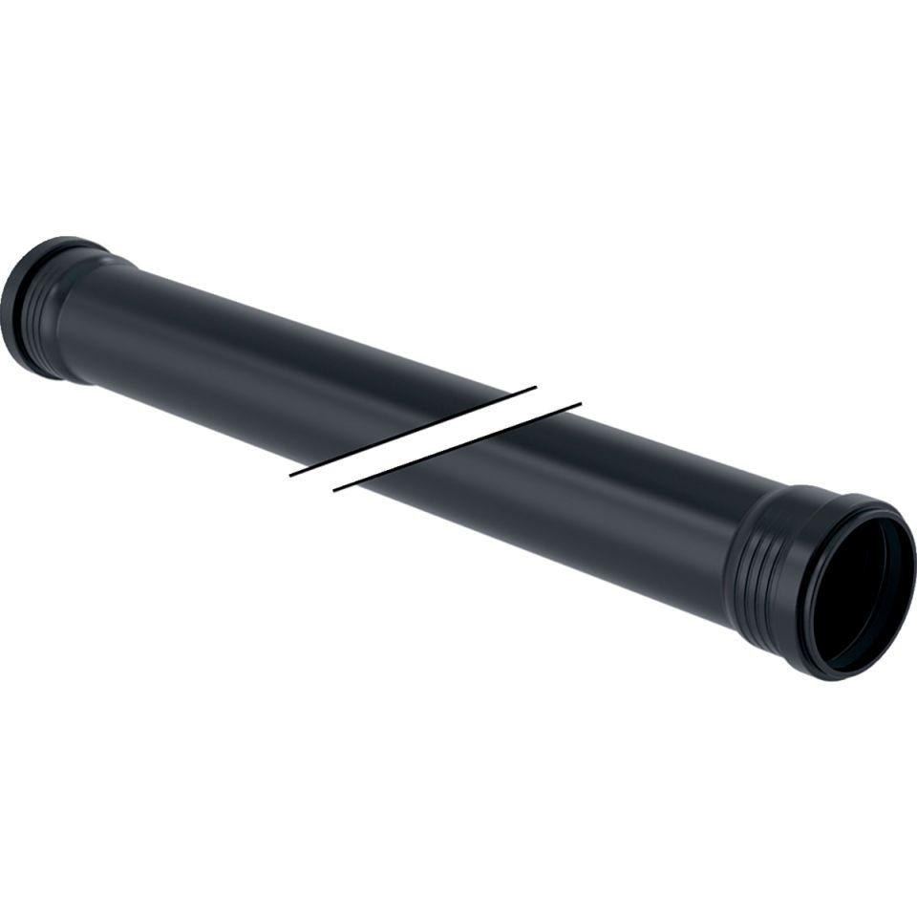

GTIN:

4025416451044

HAN:

393514141

Werkstoff

Kunststoff, PP, mineralverstärkt

Länge (mm)

3.000,00

Verbindungsart

Steckmuffe